Lektion 3: Velkommen til!

Der Titel dieser dritten Lektion kann verstanden werden als Willkommen-Sagen zu Maida, neben Nele und Carl eine weitere Hauptfigur des Lehrwerks. Außerdem lernen die Lernenden sich gegenseitig in ihrem Kurs ein wenig besser kennen, indem sie einander in dieser Lektion viele Fragen stellen und über einander erzählen.
Wie in den vorherigen Lektionen liegt der Fokus dieser Lektion erneut stark auf dem Hörverstehen.
In der Lektion setzen die Lernenden sich damit auseinander, welche Sprachen sie, andere Familienmitglieder sowie ihre Mitlernenden sprechen. Sie werden in einem Text mit der Verbform Perfekt konfrontiert. Nach einer Erläuterung dieser greifen die Lernenden auf ihr bereits vorhandenes sprachliches Wissen zurück, indem sie sich die Verwendung des Perfekts im Dänischen kontrastiv anhand des Deutschen und Englischen erarbeiten.
In den Lehrwerktexten ist das Erlernen weiterer Themen angelegt: die Uhrzeit, einige wichtige Präpositionen, die Bildung der bestimmten Form Plural von Substantiven sowie die Satzgliedstellung in Hauptsätzen mit und ohne Inversion, in Fragen und in Sätzen mit unbestimmtem Subjekt.

3 – B: En ny elev

S. 49, Aufgabe 1.

Hinweis

Die Lernenden sollten vor dem Hören des Hörtextes Zeit bekommen, die Höraufträge zu lesen sowie eventuelle Verständnisfragen zu stellen. Die Lehrkraft sollte ihnen außerdem sagen, dass sie die Fragen schriftlich nicht in einem ganzen Satz beantworten müssen. Die Aufmerksamkeit der Lernenden soll auf dem Hören und nicht dem Schreiben liegen. Bei der mündlichen Beantwortung der Fragen im Plenum kann die Lehrkraft wiederum ganze Sätze einfordern.

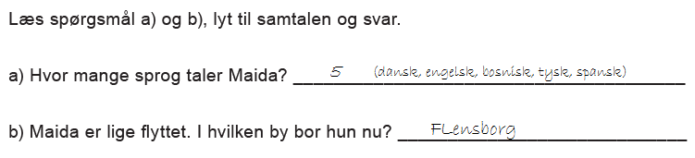

S. 49, Aufgabe 2.

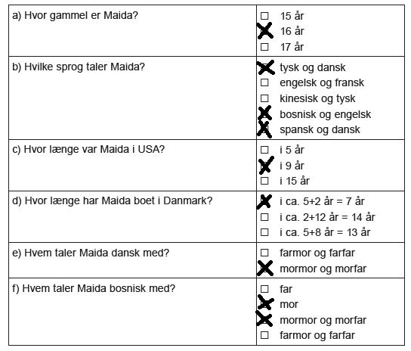

3 – C: I køkkenet og i stuen

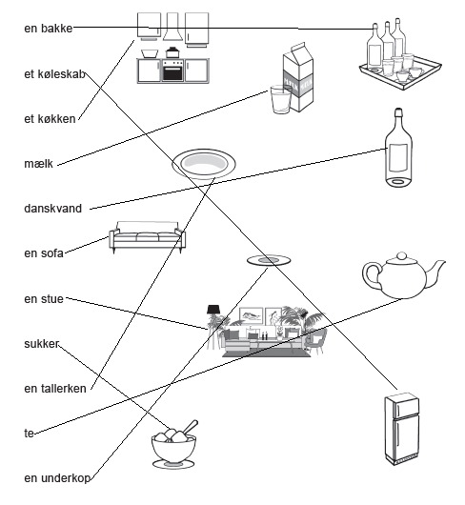

S: 50, Aufgabe 2.

a) De vil drikke te og spise æblekage.

b) Carl tager tre kopper, underkopper og tallerkener på en bakke med i stuen.

3 – ORD OG SÆTNINGER (1)

S. 52, Aufgabe 1.

a) Den Lernenden wird durch die Beispiele gezeigt, dass die Verwendung der Hilfsverben im Perfekt der Verwendung im Deutschen ähnelt, es aber wenige Unterschiede gibt, z. B. jeg er begyndt – ich habe angefangen.
b) Die Lernenden sollten erkennen, dass das Perfekt im Deutschen, vor allem in der Umgangssprache, sehr viel häufiger auch in Sätzen verwendet wird, in denen im Dänischen das Präteritum verwendet wird, z.B. gestern habe ich gearbeitet (eine in der Vergangenheit abgeschlossene Handlung). Das Präteritum ist auf Deutsch dagegen in geschriebener Sprache zu finden.
Der Gebrauch des Perfekts im Dänischen weist dagegen deutliche Parallelen zum Englischen auf, weil auch im Englischen das Perfekt Gegenwartsbezug hat (I live in London and I have lived here for three years / I have been watching this for two hours), während das Präteritum in gesprochener und geschriebener Sprache für in der Vergangenheit abgeschlossene Handlungen verwendet wird.

3 – D: Hvad er klokken?

S.54, Aufgabe 3.

- Klokken / Den er fem minutter i halv seks.
- Klokken / Den er tyve minutter over to.
- Klokken / Den er fem minutter over halv fire.
- Klokken / Den er tre.
- Klokken / Den er elleve.
- Klokken / Den er kvart over / et kvarter over et.
- Klokken / Den er fem minutter i halv fire.
- Klokken / Den er tyve minutter i fire.
- Klokken / Den er kvart i / et kvarter i fire.
- Klokken / Den er otte.
- Klokken / Den er kvart over tre.
- Klokken / Den er et.
S. 54, Aufgabe 4.

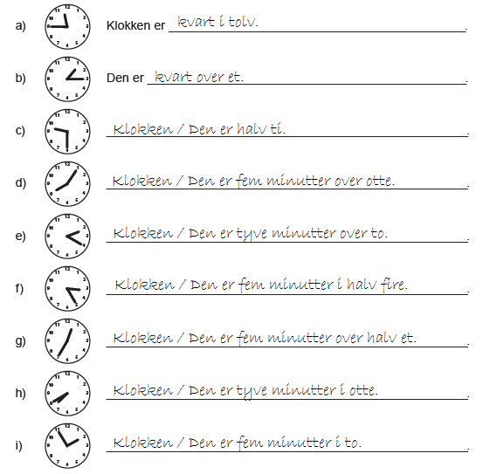

3 – E: I stuen

S. 55, Aufgabe 3.

Hvor er Nele og Carl? | De er i stuen.
Hvad læser Nele i? | Hun læser i en mobiltelefon.
Hvad ligger Carl på? | Han ligger på sofaen.
Hvor står bordet? | Det står foran sofaen.
Hvor ligger der et par sko? | Der ligger et par sko under bordet.

Weitere Fragen, die gestellt werden können:

Hvor hænger billederne? | Billederne hænger på væggen over sofaen.
Hvad står der på bordet? | Der står to stearinlys og en blomst på bordet.
Hvor mange planter er der? | Der er to planter.
Hvor sidder Nele? | Hun sidder i lænestolen foran sofaen.

S. 56, Aufgabe 3.

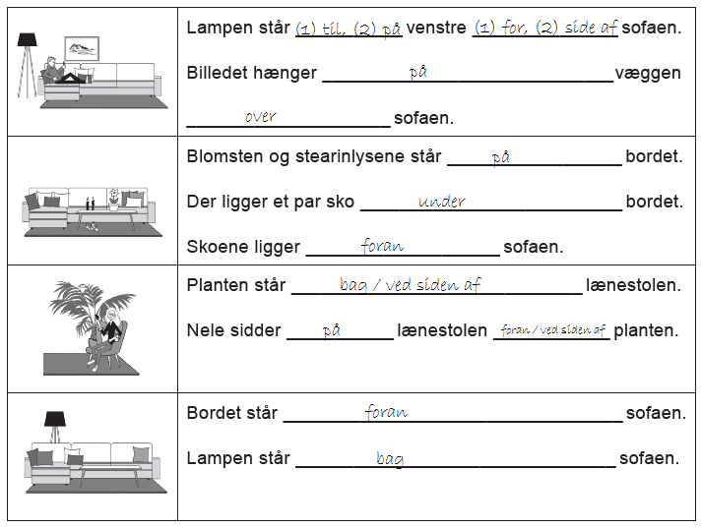

S. 56, Aufgabe 4.

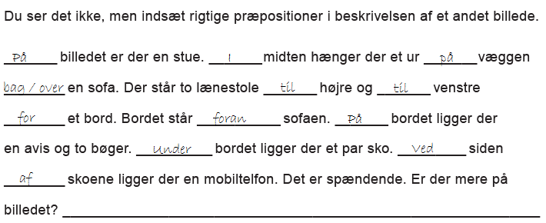

3 – ORD OG SÆTNINGER (2)

S. 58, Aufgabe 1.

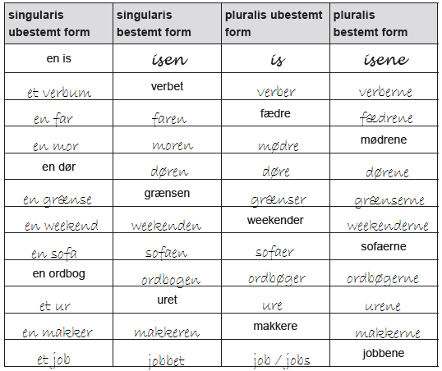

S. 58, Aufgabe 2.

Fragen, die u.a. gestellt werden können:

A) | Hvor mange ting står der på bakken? | Der står ti ting på bakken: tre flasker, tre glas, to underkopper og to kopper.
 | Hvor står flaskerne? | Flaskerne / De står til venstre for glassene.
 | Hvor står glassene? | De står til højre for flaskerne og til venstre for kopperne.
 | Hvor står kopperne? | De står på underkopperne, til højre for glassene.
B) | Hvor mange ting står / ligger der på bordet? | Der står / ligger tolv ting på bordet: en tekande, to glas, tre hotdogs, tre underkopper og tre kopper.
 | Hvor står glassene? | De / Glassene står bag kopperne.
 | Hvor ligger hotdogsene? | De / Hotdogsene ligger foran tekanden.
 | Hvor står kopperne? | De / Kopperne står til højre for glassene, tekanden og hotdogsene.
C) | Hvor ligger avisen? | Avisen / Den ligger under bøgerne.
 | Hvad ligger der på avisen? | Der ligger tre bøger på avisen.

3 – F: Ventetid

S. 61, Aufgabe 4.

a) Hvorfor er Maida ikke med i stuen? | Hun er ikke med i stuen, fordi bussen er forsinket.
b) Hvad laver Nele? | Hun sidder i stuen og venter på Maida.
c) Hvad laver Carl? | Han sidder i stuen og taler i telefon.
d) Hvad laver Lotte? | Hun kommer ind i stuen med en bakke.
e) Hvorfor smiler Nele og Lotte? | De smiler, fordi Carl vil spise æblekage.

3 – ORD OG SÆTNINGER (3)

S. 63, Aufgabe 2.

a) Find sætningernes subjekter. | Sætningernes subjekter står i kolonne fire i tabellen.
b) I hvilke sætninger er der inversion? | Der er inversion i sætningerne 4, 6, 7, 9, 11, 13, 14, 15, 17
c) Find alle sætninger med der som subjektstøtte.  Hvad er subjektet i sætningen? Kan du se, at der er et ubestemt subjekt? | Der er subjektstøtte i sætningerne 7 (”en kuglepen” er det ubestemte subjekt), 8 (”fire flasker” er det ubestemte subjekt), 11 (”en bog” er det ubestemte subjekt).
d) Hvilke sætninger ligner tysk ordstilling? | Sætningerne 1, 2, 5, 6, 8, 9, 10, 11 (der – tysk: da), 13, 14, 15, 16, 18
e) Hvilke sætninger ligner engelsk ordstilling? | 1, 2, 3, 4, 8 (står – engelsk: are), 10, 13, 16, 18

S. 64, Aufgabe 4.

Die Person hat in der oberen rechten Sprechblase nicht verstanden, was auf dem Tisch liegt und in der unteren rechten Sprechblase nicht verstanden, wo bestimmte Bücher liegen.

S. 64, Aufgabe 5.

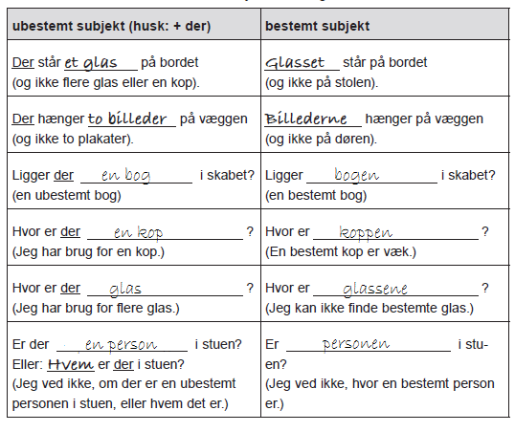

3 – G: Spørgsmål

S. 65, Aufgabe 2.

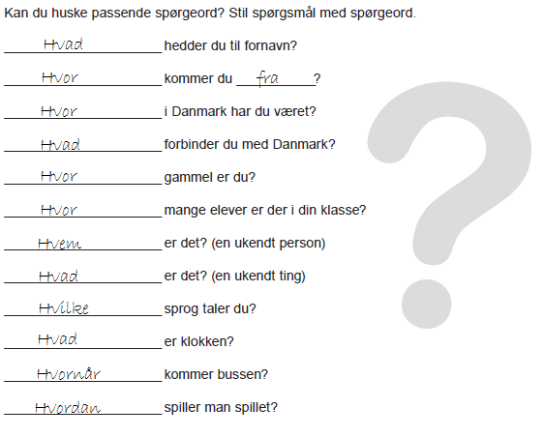

S. 65, Aufgabe 3.

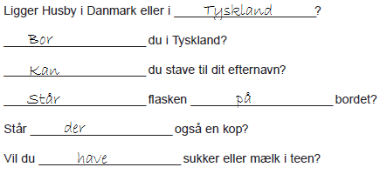

S. 66, Aufgabe 4.

Diese Fragen könnten u.a. gestellt werden:

Hvad hedder du?
Bor du i Danmark eller i Tyskland?
Hvor kommer du fra?
Hvor bor du?
Hvad hedder du til efternavn?
Kan du stave til dit efternavn?
Hvor længe har du boet i …?
Har du været i Danmark / Tyskland/…?
Hvor gammel er du?
Hvor mange sprog taler du?
Hvilke sprog taler du?
…

3 – H

S. 68, Aufgabe 2.

In dieser Aufgabe kommt es nicht darauf an, den Text genau zu übersetzen. Die Lernenden müssen erkennen, welche Informationen für die Frage von Neles Vater relevant sind:
Maida spricht fünf Sprachen.
Dänisch spricht sie, weil sie in ihren ersten fünf Lebensjahren und die letzten zwei Jahre in Dänemark gewohnt hat.
Englisch spricht sie, weil sie neun Jahre in den USA gelebt hat.
Deutsch spricht sie, weil ihr Vater Deutsch sprechen kann und ihre Großeltern väterlicherseits in Deutschland leben. Mit ihnen spricht sie auch Deutsch. Deutsch hat sie in der Schule in Dänemark gelernt.
Bosnisch spricht sie mit ihren Großeltern mütterlicherseits und häufig auch mit ihrer Mutter, die aus Bosnien-Herzegowina kommt.
Spanisch hat sie in der Schule in den USA gelernt.

